周口华威民俗文化博物苑 2023 年决策机构工作报告

2023 年，在市文物局和川汇区文化和旅游局的领导下，周口华威民俗文化博物苑贯彻落实党的二十大精神，认真学习习近平新时代中国特色社会主义思想，践行社会主义核心价值观，继续提升文物保护和公共文化服务水平，较好的完成了各项工作任务。
（一）提高硬件设施
2023 年，周口华威民俗文化博物苑贯彻落实市委、市政府关于创建全国文明城市的要求，在市文明委、市文物局党组的领导下，一是完善了各项基础设施。馆领导十分重视创建文明城市工作，将创建工作纳入2023 年工作计划之中，从物质和资金上给予保障，完善了爱国主义教育教育基地、公共文化场所的基本设施，增设了引导标识、服务项目介绍、特殊人群用具、便民服务用品等；编制、修改、补充、完善了“志愿者服务站管理制度”、“志愿者服务队伍建设”等规章制度，全年共计投入资金约1万余元。充分利用单位网站、微信、电子屏和宣传版面等，宣传党的二十大精神、习近平新时代中国特色社会主义思想、社会主义核心价值观，增设宣传版面 10 余块。
积极举办活动。组织广大职工参加了“百家单位进社区，千名志愿者进万户”、“文物保护集中入户宣传活动”活动，印制 2000 册宣传资料，开展社区学雷锋志愿者服务活动，举办义写春联、大中小学生开展研学活动等。
（二）社会教育
上半年接待观众40余万余人次，其中未成年人近 28万人次，讲解200场次，开展社教活动 16场次，其中在馆内主办活动11场次，走进学校、社区等开展活动5场次。
在“我们的节日”中，举办了“喜迎佳节话元旦”、“剪纸”、“品味端午，传承文明”等活动，在各类纪念日和庆祝日中，举办了“5·18国际博物馆日”、“文化和自然日”等主题日活动；在爱国主义教育中，举办了“周口红色文化”、“周口农耕文化”等专题活动和专题讲座；在未成年人教育中，走进六一路小学、文昌小学等学校，开展“第二课堂”活动。与周口文理学院签订教学实习基地合作共建协议。
（三）宣传信息
对智慧导览系统、周口华威民俗文化博物苑网站、微博等系统进行了维护，上传华威资讯、公告、信息、视频等50篇；5.18 国际博物馆日期间，通过视频号进行周口华威民俗文化博物苑及馆藏文物宣传活动。完成周口华威民俗文化博物苑网站改版提升工作，更为简洁明了、操作性强。制作
完成《清·壁石 龙章正化》等6个视频，在周口华威民俗文化博物苑网站及微信端同步上线。与周口市博物馆合作，制作2件馆藏文物视频。
（四）文物安全
贯彻落实“保护第一，加强管理，挖掘价值，有效利用，让文物活起来”的方针，组织全体职工认真学习《博物馆安全保卫工作规定》，以及文物管理条例，严格执行岗值班制度，实行 24 小时值班制。坚持严格执行开馆后闭馆前的文物设备安防消防设备检查及清场工作，并认真填写记录，坚持每月安全检查制度，对重点部位实行了日检查，文物库房内实行了周检查和月检查。每一季度进行一次消防安全培训，每半年进行一次消防演练，确保博物馆的每一名人员熟练掌握消防知识和技能，全年进行了4次消防安全培训，3 次消防演练，请周口市消防支队遆永争等一行来周口华威民俗文化博物苑给全体职工进行一次突发事件应急处理专项培训。安防提升工程完工，已正常运行，确保了全年无文物安全、消防安全、公共突发件发生。
二、2024 年工作计划
一是深入学习贯彻党的二十大精神，认真学习习近平新时代中国特色社会主义思想，加强文明创建，提高各项工作的质量和效率。完善管理制度，完善理事会、监事会等决策组织，明确岗位职责，调整机构设置，规范工作流程。
二是加强馆藏文物保护，继续征集与周口地方历史相关的文物、资料与见证品。按照《馆藏文物预防性保护方案》完善预防性保护工作。
三是加强馆藏文物科学研究，提高科研水平。拍摄、制作文物藏品的图片、视频影像，完善文物信息资料，向社会逐步公布馆藏文物资源。支持专业技术人员的研究，整理出版有关学术著作。
四是不断提高展览的艺术和科技水平。编制周口华威民俗文化博物苑陈列展览制作管理方案，积极筹备基本陈列布展工作，举办各类专题展览 6 个以上。
五是做好社会教育工作，加强未成年人思想教育和爱国主义教育基地建设，继续开展“华威学堂”“第二课堂”、“家馆互动”“我们的节日”等送文化进学校、进社区活动，打造以华威学堂为主体的社教品牌，落实河南博物院历史教室落户周口华威民俗文化博物苑后的后续工作，提升社教工作水平。总结志愿者队伍管理经验，提高志愿服务和管理水平。
六是推进信息化建设。继续完善网络办公系统，编制周口博物馆智慧博物馆规划。推广展览的智慧导览系统，把更多的展览、展品信息纳入该系统，丰富展览、展品的信息化传播。提高和丰富文物藏品的保护、保存手段。
七是加强对外交流与合作，提升对外形象。组织全馆科学研究，办好周口华威民俗文化博物苑专业技术人员业务研究成果系列讲座，邀请国内、省内、市内文物保护领域的专家授课。
八是继续推进文创开发与营销，探索文创产业发展的路子，逐步形成周口特色文创开发与营销体系建设。
九是继续做好安全、消防工作，确保全年确保无文物安全、消防安全事故和公共突发事件发生。

2024 年 1 月 16 日

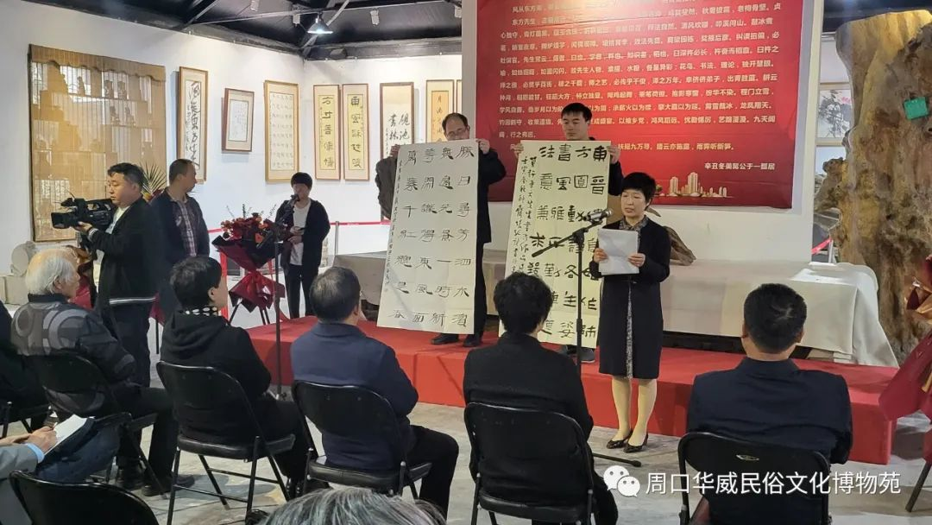
2023年4月21日，学习贯彻二十大精神周口市文艺精品创作工程重点项目“风从东方来——许东方书画作品展”在周口华威民俗文化博物苑开展。
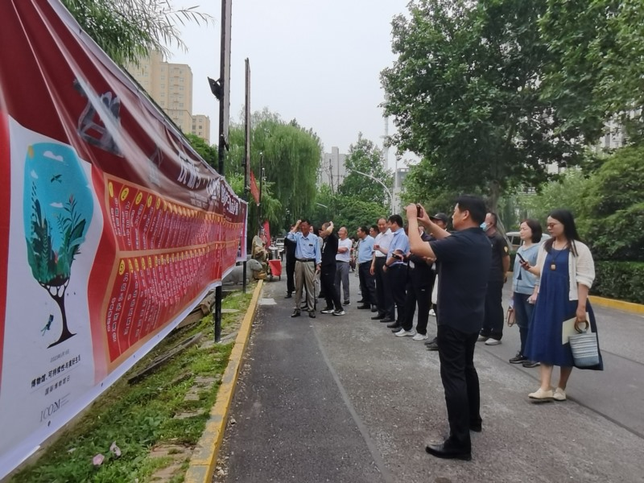
2023年5月18日，是第47个国际博物馆日，周口华威民俗文化博物苑紧紧围绕“博物馆、可持续性与美好生活”主题，举办谜语竞猜活动。
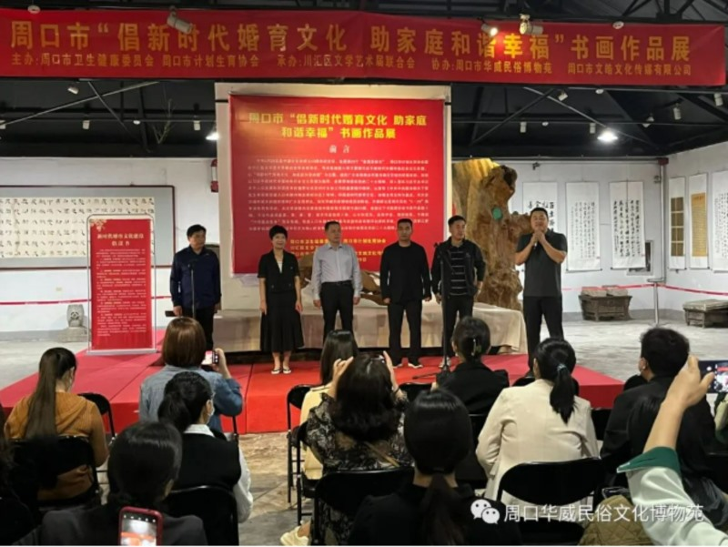

2023年5月29日，“倡新时代婚育文化 助家庭和谐幸福”书画作品展在华威博物苑开展。
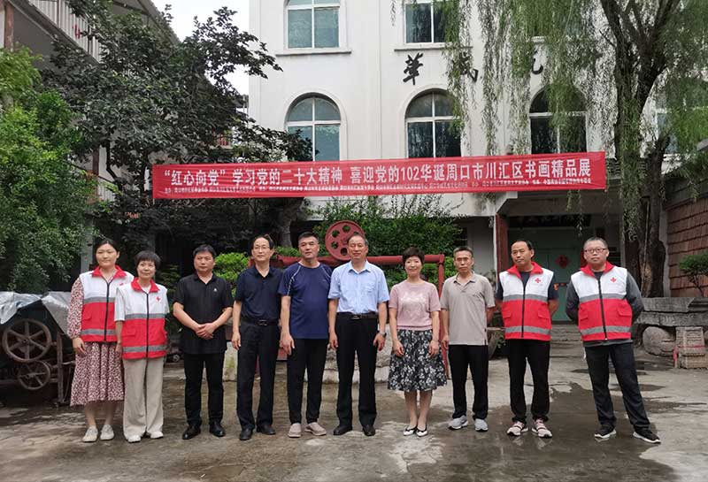
2023年6月29日，“红心向党”学习党的二十大精神、喜迎党的102华诞书画精品展在周口华威民俗文化博物苑开展。

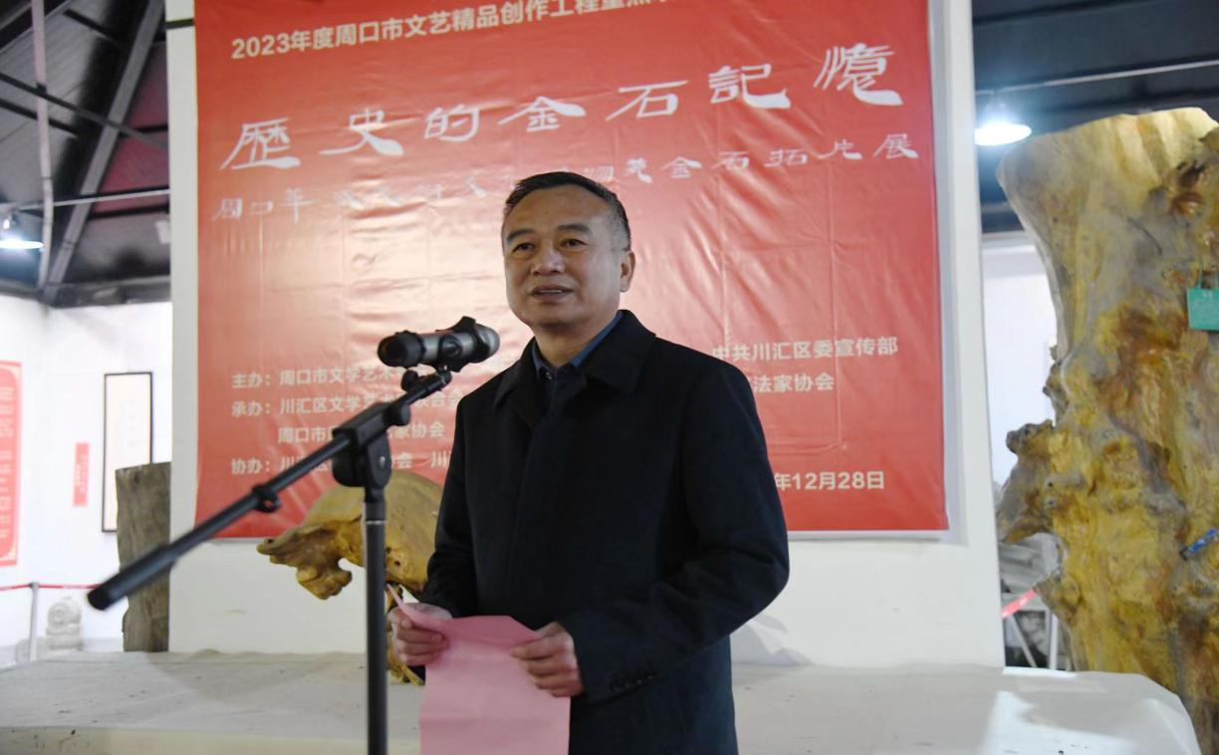

2023年12月28日，“历史的金石记忆——周口华威民俗文化博物苑金石拓片展”在华威开展。

